НИЖЕГОРОДСКАЯ ГУБЧЕКА В ПЕРВЫЙ ГОД КРАСНОГО ТЕРРОРА

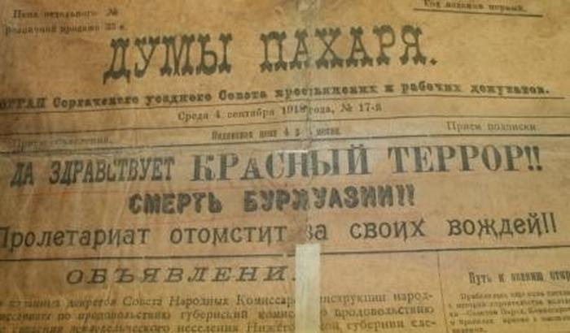
Почти сто лет назад Россия пережила, пожалуй, самые страшные дни за свою многовековую историю. Кампания запугиваний, ночных облав, произвольных арестов и массовых расстрелов, официально именуемая «красным террором», погрузила общество в состояние оцепенения и ужаса. Властями нагнеталась истерия. В печати звучали призывы «на буржуазию патронов не жалеть». На практике понятие «буржуазия» толковалось неопределенно и широко. То же происходило и в Нижегородском крае, где красный террор нашел свое выражение в действиях прежде всего НГЧК — Нижегородской губернской чрезвычайной комиссии.
СТАНИСЛАВ СМИРНОВ оригинал взят Часть 1 и Часть 2
Родоначальницы советских спецслужб ВЧК, выполнявшей специфическую функцию не столько защиты общественной безопасности, сколько общественного погрома, посвящено бесчисленное множество статей и книг. Многие современные исследования объективны и информационно насыщены. Однако в проекции на Нижегородскую область неангажированые и глубокие работы отсутствуют. Небольшие статьи и целые книги, больше в жанре беллетристики, писавшиеся как правило к круглым датам истории ВЧК-ОГПУ-НКВД-КГБ-ФСБ, таковыми не являются. Это и очерк А.М. Муратова «Яков Воробьев», и брошюра В.В. Колябина и В.А. Харламова «Яков Воробьев» из серии «Нижегородцы-революционеры», и коллективный сборник «Чекисты», выдержавший два издания.
Не стал исключением из общего правила и объемистый труд «История нижегородских органов безопасности: 1917-2006 гг.», первая половина которого написана видным архивистом В.А. Харламовым. По тональности и отбору фактического материала книга, приуроченная в 90-летию ВЧК и 130-летию со дня рождения Ф.Э. Дзержинского, мало чем отличается от предыдущих изданий, односторонних и пафосных в отношении самого мутного, кровавого и, без сомнения, позорного периода истории отечественных секретных служб.
Образованию губернской ЧК предшествовала деятельность, во-первых, Нижегородского ВРК — военно-революционного комитета, совершившего 10 ноября 1917 г. военный переворот в губернском городе. Во-вторых, — военно-революционного штаба (ВРШ), созданного в декабре того же года. ВРШ состоял из военного отдела, которому подчинялись красная гвардия и части гарнизона, и отдела политического, ведавшего борьбой с контрреволюцией. Во главе военотдела встал эмиссар из Москвы Борис Израилевич Краевский.

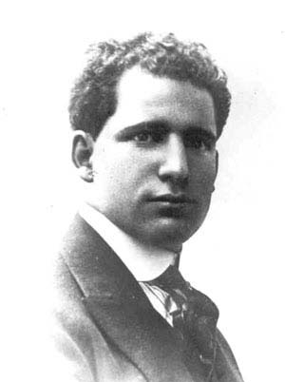
Политотдел возглавил уроженец Киевской губернии Яков Зиновьевич Воробьев – один из организаторов большевистского переворота в Нижнем, а в недалеком прошлом – боевик «Бунда, главарь боевой группы анархистов-коммунистов, в войну — дезертир и подпольный агитатор РСДРП(б). И, наконец, в 1917 г. — главный организатор красной гвардии в Канавине и Молитовке. Настоящее его имя – Авраам Яков Зусев Воробьев, хотя в литературе часто приводится в скобках фамилия Кац. По некоторым данным, это фамилия матери. Известно, что в канун революции Воробьев жил в Нижнем по фальшивому паспорту на имя Григория Коца.

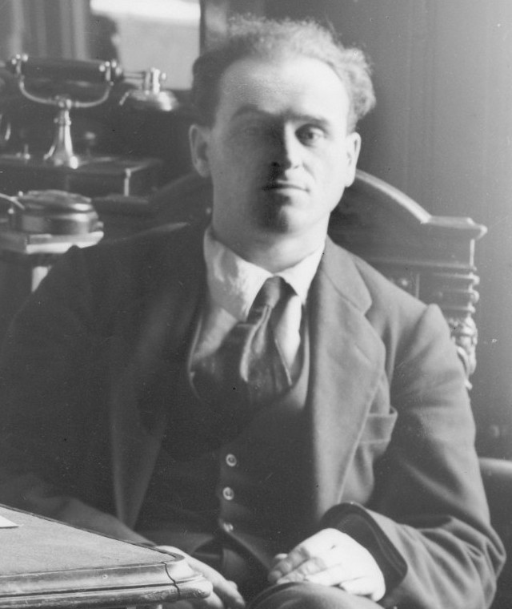
Воробьев

Политотдел ВРШ как прообраз ЧК с первых своих шагов во всем подражал головному ведомству Ф.Э. Дзержинского. Это шаги свелись в основном к пресечению слухов и раскрытию заговоров. В начале 1918 г. нижегородские газеты сообщили о разоблачении «контрреволюционной организации», будто бы готовившей вооруженное свержение советской власти. Душой «заговора» был назван поручик 7-го Финляндского полка Д.А. Громов, «адъютант Л.Г. Корнилова».
Скоро последовали аресты, и в тюрьме оказались Н.М. Башкиров, П.А. Демидов, Р.С. Килевейн, Г.С. Панютин и другие известные граждане, объявленные «идеологами заговора». По версии Губчека, «ударной силой заговорщиков являлся батальон, сформированный из офицеров, студентов и кадетов». Помимо Громова, командирами в батальоне были прапорщик Ещин, студент политехникума Рейнин и некто Бирин. Привезенные заговорщиками из Москвы винтовки и пулеметы прятали в склепе Александро-Невского собора. Белогвардейцы имели связи с членами московского подполья, в частности приват-доцентом университета И.А. Ильиным.
Надо учесть, что фабрикация фиктивных контрреволюционных заговоров, с целью провокации и последующих репрессий, была излюбленным приемом Дзержинского и его подчиненных. Выяснить достоверность сообщений газет о подлинности или мнимости нижегородского заговора, о судьбе его участников крайне любопытно, но этому мешает закрытость ведомственных архивов.
Самой крупной акцией политотдела ВРШ было взимание с нижегородской буржуазии в марте-апреле 1918 года 50-миллионного революционного налога. Контрибуцией обложили деятелей промышленных, судоходных и торговых предприятий, банков, биржи. Поскольку взнос весьма крупных сумм в кратчайший срок был равнозначен изъятию из касс оборотных средств и параличу производства, последовал логичный отказ. В ответ ВРШ, после формального ультиматума, произвел аресты более 100 промышленников и коммерсантов и членов их семей. В тюрьму были брошены те, кто еще вчера был символом экономической мощи и благосостояния губернии — Башкировы, Блинов, Бурмистрова (Рукавишникова), Гребенщиков, Иконников, Каменский, Марков… Облавы, аресты, допросы вел политический отдел во главе с Воробьевым.
Тем временем Москва, где еще 20 декабря 1917 года была создана Всероссийская чрезвычайная комиссия по борьбе с контрреволюцией при совнаркоме РСФСР, спешила с созданием местных комиссий. Видимо, к этому подталкивала напряженность, вызванная предстоящим разгоном Учредительного собрания. В обращении ВЧК от 28 декабря содержался призыв ко всем Совдепам немедленно приступить к образованию карательных органов на местах. 26 января 1918 года в Нижний пришла телеграмма за подписью председателя ВЧК Дзержинского и секретаря Полукарова с требованием ко всем советам, ввиду того, что «обнаглевшая контрреволюция готовит заговор против советской власти… немедленно создать отделы борьбы с контрреволюцией и немедленно же прислать своих представителей за получением инструкций и секретных данных в отдел борьбы с контрреволюцией всероссийской комиссии: Петроград, Гороховая, 2».
Заключение Брестского мира с Германией множило ряды оппозиции. В радиотелеграмме ВЧК от 23 февраля вновь прозвучал категорический приказ Нижегородскому Совету: «Для постоянной беспощадной борьбы немедленно организовать в районах чрезвычайные комиссии». После этого вопрос выносился на заседание губисполкома, но вначале был отклонен. Врзможно, «заговор поручика Громова» и заставил местных коммунистов из числа умеренных быть податливей. Так или иначе, 11 марта 1918 г., после доклада Я.З. Воробьева членам исполкома совдепа о реорганизации ВРШ, решение об учреждении Нижегородской губернской чрезвычайной комиссии по борьбе с контрреволюцией, саботажем и спекуляцией было принято.
Губчека разместилась в кремле, в здании бывшего военного госпиталя, которое с конца 1917 года занимал военревштаб. Согласно инструкции ВЧК, структуры местных комиссий включали канцелярию из 19 человек (коллегия и бухгалтерия), комендантский отдел – 12 сотрудников, следственную часть – 4 следователя и 4 помощника, секретную часть — 12 комиссаров и разведчиков, отдел по борьбе с контрреволюцией – 4, иногородний отдел с транспортным подотделом – 24. Всего – 79 штатных единиц, не считая боевой силы.
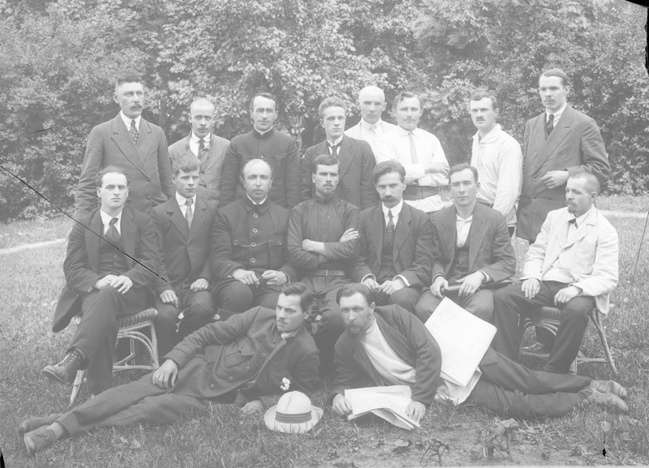
* Верхушка нижегородских большевиков в 1918 г. Сидят слева направо: 1 — Воробьев Я.З., 2 — Хахарев К.Г., 5 — Романов И.Р., 6 — Левит С.А., 7 — Самохвалов А.С., стоят: 3 — Коган И.Л., 5 — Акимов С.А. Фото АрхАДНО.
Воробьев развил бурную деятельность по формированию Губчека. Ядром комиссии послужил все тот же политический отдел ВРШ. На первых порах произошла лишь смена вывески. Но вскоре дело двинулось, возникли отделы по борьбе: с контрреволюцией, спекуляцией, саботажем. Около 40 боевиков-латышей числились в карательном «летучем отряде». Кадр членов коллегии, комиссаров, следователей также составили в основном латыши. В мае-августе 1918 г. членами коллеги Нижгубчека постоянно или временно состояли: Я.З. Воробьев – председатель, С.В. Валенчевский – секретарь, К.Г. Хахарев, М.И. Фролов, Л.Д. Розенблюм, И.П. Носов, П.В. Гордеев, М.В. Мовчан; летучий отряд возглавил К.Ю. Буссе.
Летом 1918 года, после декретов о хлебной монополии, запрете торговли, комбедах, воинской повинности, чрезвычайных налогах, большевики быстро теряли социальную базу. Ответом было повсеместное создание небывалого по масштабам аппарата насилия. Нижний Новгород не стал исключением. После поражения большевиков на выборах в Сормовский совдеп, в условиях нарастания забастовок и протестов, возникла Сормовская ЧК. Тогда же Р. Штромберг, Н. Кнорре и Я. Криппен создали чрезвычайку в Канавине. В мае-сентябре вся губерния покрылась сетью таких ЧК – уездных, волостных, сельских, водных и железнодорожных. Губернская ЧК вскоре переехала на новое место — в здание, отнятое у купца Филитера Павловича Кузнецова на Малой Покровской улице.
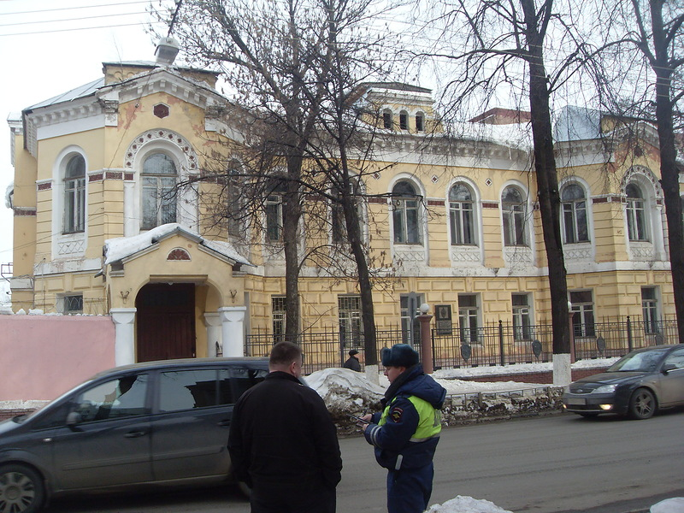
* Здание Губчека на Малой Покровке. Узники чрезвычайки томились во внутренней
тюрьме, занимавшей подвалы купеческого особняка, расстрелы производились в саду, ближе к Жандармскому оврагу.
Тем временем тучи сгущались. Военные успехи Народной армии Комуча и восставшего Чехословацкого корпуса, которого Троцкий, под нажимом союзников-немцев, приказал разоружить с целью недопущения его на германский фронт, посеяли у большевиков панику. Белогвардейские и чехословацкие части захватывали город за городом: 8 июня — Самару, 21 июля — Симбирск, 7 августа — Казань. Отряд подполковника В.О. Каппеля начал наступление на Свияжск, куда из Казани бежал штаб красного восточного фронта. Оттуда было рукой подать до Нижнего Новгорода.
В городе зрело недовольство. Население, в основном мещанско-буржуазное, с надеждой следило за известиями с фронта. Брожение охватило и заводы, прежде всего Сормовский. Ленин направил 8 августа телеграмму в Нижний с требованием «составить тройку диктаторов» и «навести массовый террор». 10 августа в 9 часов вечера на заседании в бывшем губернаторском доме, переименованном в «Дворец свободы», был образован чрезвычайный орган – военно-революционный комитет. В него вошли Г.Ф. Федоров, Л.М. Каганович, И.С. Шелехес (все – эмиссары центра), Я.З. Воробьев, И.Л. Коган, С.А. Акимов. На следующих заседаниях оглашались мнения Ленина и Свердлова о «мягкотелости» нижегордцев. Губчека было предписано «принять решительные меры». Наметили вызов отряда в 400 штыков из Иваново-Вознесенска, аресты офицеров. С 13 августа ввели запрет населению появляться на улицах после 22 часов. Самые активные на заседаниях военревкома — Коган, Каганович, Воробьев.
Губчека получила карт-бланш. Начались облавы, обыски, аресты. Тюрьмы наполнились бывшими полицейскими, офицерами, чиновниками, деятелями торговли и промышленности. Пресса приступила к публикации сводок Губчека о казнях. Газета «Рабоче-крестьянский нижегородский листок» от 16 августа сообщила о расстреле шести «контрреволюционеров», в числе которых были бывший начальник жандармского управления Иван Петрович Мазурин и командир 10-го гренадерского Малороссийского полка Василий Михайлович Иконников (оба реабилитированы в 2011 г.) Однако большая часть расстрелов проводилась негласно. Сотрудниками НГЧК в августе 1918 года состояли: председателем — Воробьев, зам — Штромберг, секретарем — Хахарев, командир летучего отряда — Буссе, членами коллегии, завотделами, комиссарами по обыскам, следователями, комендантами — Барр, Бойтман, Бредис, Карр, Криппен, Лелапш, Маркус, Матушон, Мовчан, Рейнберг, Таурин, братья Шепте.
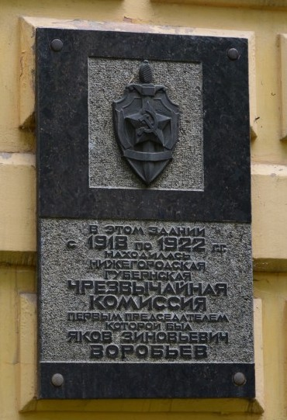
* Памятная доска энтузиасту красного террора до сих пор украшает комплекс зданий УФСБ по Нижегородской области.
Покушения на Урицкого и Ленина, случившиеся 30 августа, позволили большевикам подавить активную и пассивную оппозицию большой кровью. То, что за этим последовало, внешне выглядело как истерия, а по сути было безжалостным уничтожением образованного слоя нации. По инициативе Свердлова ВЦИК принял резолюцию о красном терроре 2 сентября. В тот же день еще более откровенное постановление вынесла ВЧК. Совнарком 5 сентября издал постановление «О красном терроре». Нарком внутренних дел Петровский отдал приказ о взятии заложников и предписал «в случае малейшего движения в белогвардейской среде применять безоговорочный расстрел». Московские и петроградские газеты захлебывались от истерии, призывая за каждого погибшего коммуниста убивать сотнями и тысячами. «Настал час, — писала «Правда», — когда мы должны уничтожить буржуазию. Гимном рабочего класса отныне будет песнь ненависти и мести!» «Мы уничтожаем буржуазию как класс», — постоянно твердил один из главных чекистов Лацис.
Нижегородская ЧК откликнулась на эти кровожадные призывы массовым расстрелом не мене 17 человек, произведенным в ночь с 31 августа на 1 сентября на Мочальном острове Волги. Вместе с жертвами бессудных расстрелов конца августа они составили список из 41 заложников – жертв красного террора, который был напечатан в газете «Рабоче-крестьянский нижегородский листок» от 1 сентября. «За каждого убитого коммуниста или за покушение на убийство, — уведомлял большевистский рупор, — мы будем отвечать расстрелом заложников буржуазии». В последующие дни волна массовых расправ прокатилась по всей губернии. Аресты и казни велись в основном по классовому признаку.
Жертвы расстрела в Нижнем Новгороде 1.09.1918
Августин – архимандрит, Орловский Н.В. – протоиерей, Чернов М.М. – генерал-майор, Мордвинов М.И. – полковник, Кондратьев Н.Л. – полковник, Боглачев П.В. – полковник, Герник А.К. – полковник, Крауз А.А. – полковник, Десятов А.В. – подполковник, Жадовский Б.М. – штабс-капитан, Люсинов К. К. – штабс-капитан, Гвоздиковский С.П. – штабс-капитан, Кременецкий Н.П. – полицейский пристав, Казарин (ов) И.К. – штабс-капитан, Шацфайер Н.А. – поручик, Белов И.А. – офицер, Кузнецов А.В. – оф., Гребенщиков Н.П. – оф., Гребенщиков И.Н. – оф., Городецкий Т.С. – прапорщик, Лялькин Н.И. – прапорщик, Мяздриков Г.П. – военный чиновник, Вилков К.И. – полицейский пристав, Колесов А.С. – пристав, Харитин А.И. – пристав, Жилло Н.Л. – полицмейстер, Рождественский Ф.А. – пом. полицмейстера, Спасский К.И. – нач. арестного дома в Балахне, Троицкий М.К. – полицейский урядник, Куклев А.С. – урядник, Власьев В.И. – полицейский стражник, Языков А.А. – стражник, Топорков (Топориков) – с чехосл. фронта, Сафронов И.П. – милиционер, Теребин В.М. – капиталист, Вагин Г.А. – капиталист, Прибрюхов М.И. – капиталист, Дьячков А.М. – капиталист, Обозов Н.П. – лесничий, Кузнецов Н.В., Васильев Г.Н. – журналист. Все реабилитированы в 2009 г.
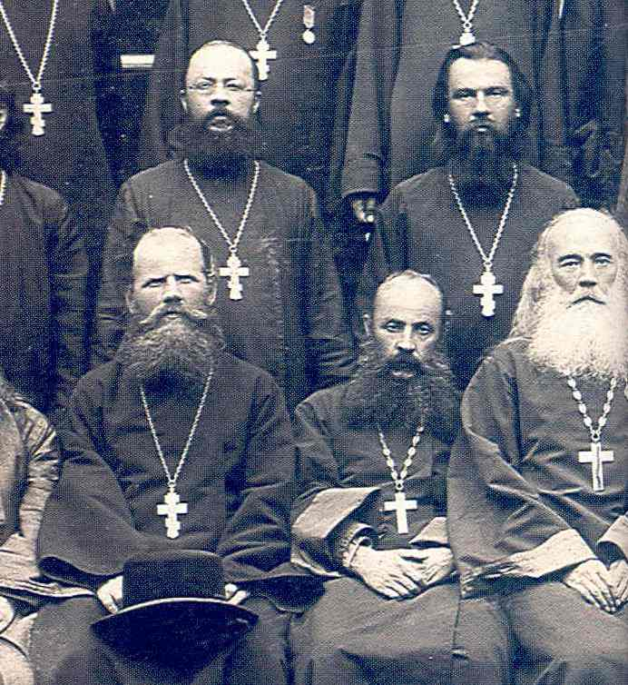
* Протоиерей Казанской церкви Н. Новгорода о. Николай Орловский (вверху крайний справа).

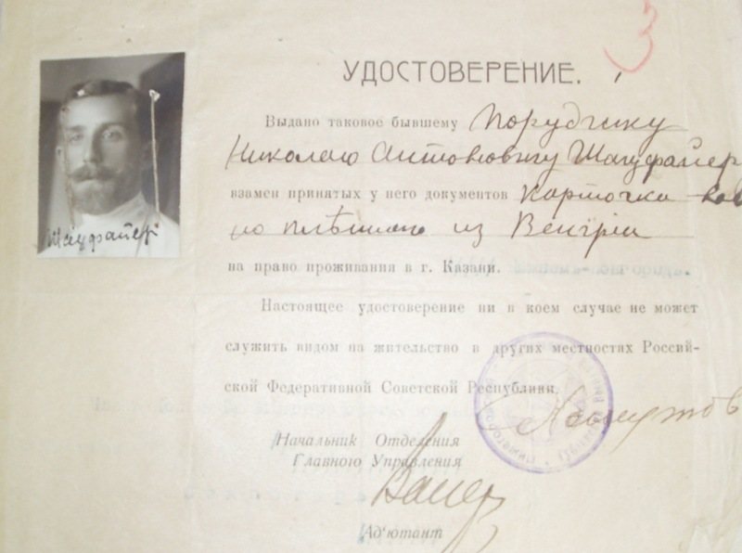
* Удостоверение поручика Николая Антоновича Шацфайера.
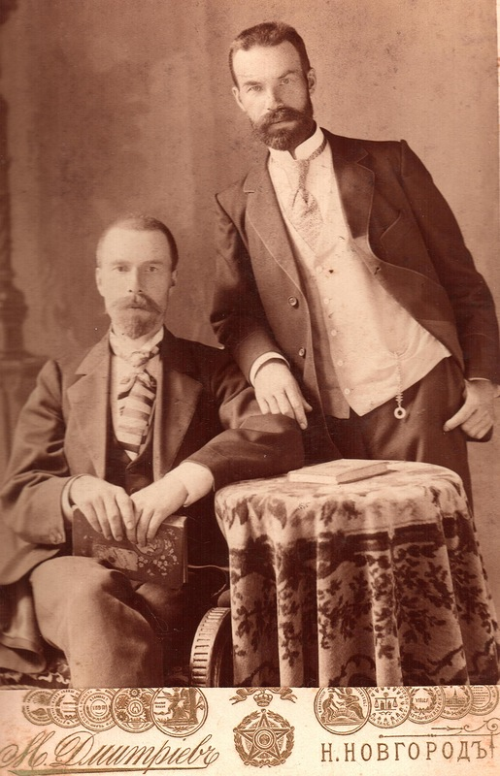
* Павловский промышленник Василий Михайлович Теребин с братом Алексеем.
Пик террора, развязанного коммунистами, пришелся на сентябрь 1918 года. В Нижегородской губернии не было ни белых правительств, ни белого террора. Тем не менее ее жители с лихвой познали все прелести так называемой рабоче-крестьянской власти. Массовые облавы, аресты, начавшиеся в августе, продолжились в нарастающем темпе. Узниками внутренней тюрьмы Губчека или общих мест заключения становились офицеры, полицейские, чиновники, священнослужители, буржуазия, словом, наиболее образованный, трудоспособный и социально-активный слой.
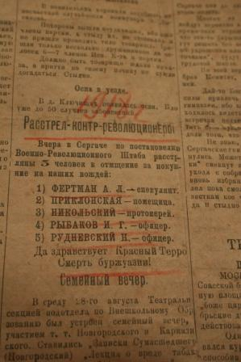
* Список расстрелянных, опубликованный уездной газетой «Думы пахаря». Оригинал хранится в Сергачском краеведческом музее.
Кандидаты на арест отбирались, вероятно, на основе как всевозможных списков личного состава учреждений и общественных организаций при царской власти, например, Департамента полиции, Корпуса жандармов или «Союза Русского Народа». Так и оперативных донесений негласных агентов, которые, судя по докладу о деятельности Губчека губкому РКП(б) и губисполкому за сентябрь, хранящемуся в областных архивах, проникли во все поры общества. В докладе говорится: «Пришлось направить лучшие силы в ряды местных белогвардейских элементов, скрывавших свой истинный облик под покровом службы в разных советских учреждениях. Было организовано систематическое наблюдение за этими лицами как в среде их служебной деятельности, так и в их частной, семейной жизни. Такое же усиленное наблюдение было учреждено вообще за всеми лицами, подозревавшимися в контрреволюционном направлении».
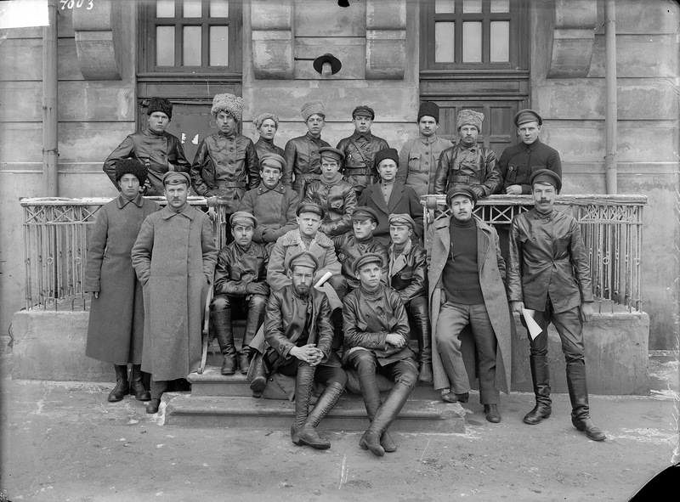
* Нижегородская ЧК после отъезда Воробьева на Южный фронт; в 1 ряду крайний справа — Лелапш, во 2 ряду в центре — Хахарев. Фото предоставлено областным музеем
аудиовизуальной документации.
Недовольство, переданный из уст в уста слух, порицание власти для граждан, привыкших к свободе слова в царское и, тем более, революционное время, оборачивались лишением свободы и, нередко, расстрелом. В докладе Губчека, после приведения цифры расстрелов в Нижнем Новгороде за сентябрь, сообщается, что «в сфере буржуазно-мещанского населения эти массовые расстрелы вызвали почти открытый ропот, но быстрый арест громадного количества таких ропщущих столь же быстро заставил всех остальных замолчать и смириться перед свершившимся фактом».
За месяц было арестовано 900 человек при 1469 обысках, хотя, как мы знаем, массовые аресты начались еще в первой декаде августа. Возникла настоящая паника, в страхе за жизнь люди покидали город, бросая дома и имущество. Очевидно, что террор был направлен не только и не столько против лиц, реально боровшихся с большевистским режимом, сколько против мирного населения — несогласных, ропщущих и сплошь и рядом тех, кто имел несчастье быть офицером, священником или коммерсантом.
Тюрьмы были переполнены и для потока арестантов был спешно оборудован концентрационный лагерь. В таком же отчете Губчека за октябрь сообщалось: «В концентрационном лагере к октябрю было сосредоточено до 600 заключенных». Узниками были как нижегородцы, так и жители уездов, арестованные местными чрезвычайками. Значительную их часть составляли заложники. В списке заключенных Семеновской уездной тюрьмы, подлежащих пересылке в распоряжение Губчека, значатся: Бабушкин А.И. – монархист, Галанин П.В. – за агитацию, Зуев Н.В. – кадет (и член Государственной думы. – Авт.), Киселев И.И., Любимов С.М. – за выступление в печати, Масленников И.Н., Носов Ф.А., Пирожниковы А.В. и С.В., двое Прудовских, Н.К. и П.Н. Смирнов Н.П., Шляпников И.И. – заложник буржуазии, Сачек М.С. – полицейский пристав, Успенский В.И. – бывший начальник тюрьмы, Поливанов В.В., Девель Н.В. и Гутьяр С.Д. – земские начальники, Албул А.А., Рабынин А.Я., Усевич К.И., Успенский Н.В., – «за пропаганду как бывшие офицеры».

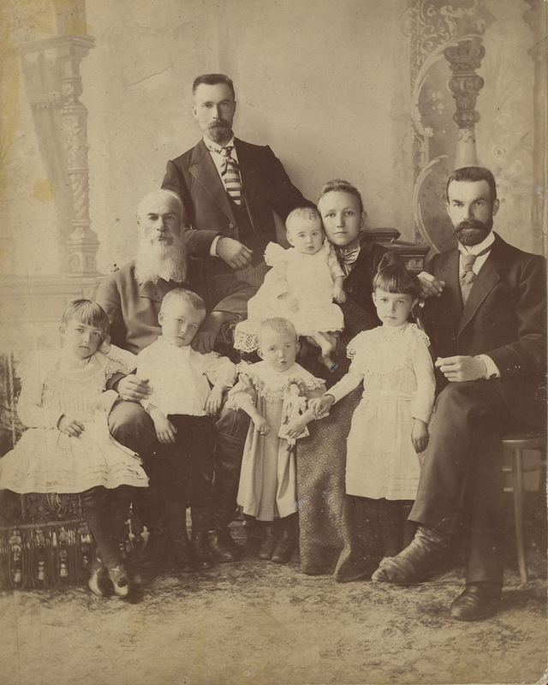
* Семья павловчанина Василия Михайловича Теребина (стоит), расстрелянного нижегородскими чекистами в 1918 г.
Любой из списка мог стать кандидатом на расстрел. Извещение о казни жителя села Бор поручика Константина Усевича было опубликовано в газете «Рабоче-крестьянский нижегородский листок» от 21.09.1918. Сегодня это издание служит главным источником сведений о вакханалии красного террора, бушевавшей в губернии. Вот неполная хроника расстрелов: 1 сентября – расстрел 41-го на Мочальном, там же на странице 4 – о казни Павловской ЧК священника Знаменского; 4 сентября – сообщение о расстреле Растяпинской ЧК в ночь на 3 сентября пристава Добротворского И.А., жандарма Романычева С.Г., и буржуев Земскова М.В. и Колова К.И.; 7 сентября – расстрел Сергачской УЧК заложников буржуазии протоиерея Никольского Н.Н, дворянки Приклонской Ольги Ивановны, студента Рудневского Н.Н., прапорщика Рыбакова И.Г., торговца Фертмана Л.М.; 8 сентября – расстрел Павловской УЧК гимназиста Самойлова А.И., священника Сигрианского М.Ф. и «буржуев» Воронцова Н.М., Любимова Е.П., Подкладкина П.И.,Санкина М.И. и Шатчинина Н.М.
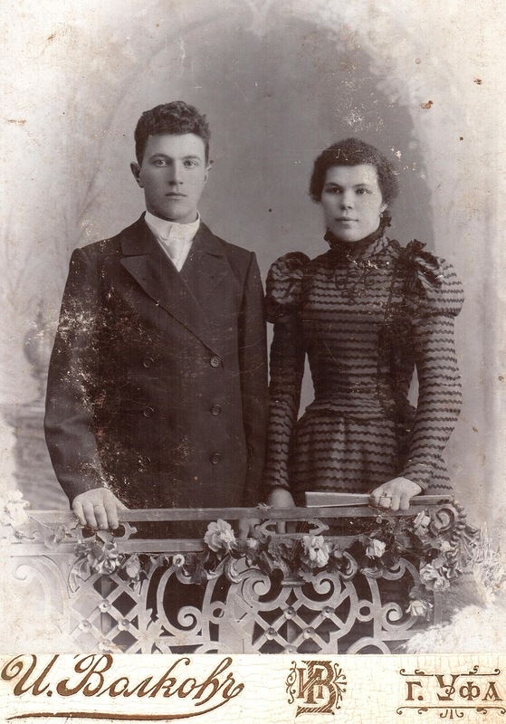
* Николай Михайлович Шатчинин с женой, расстрелян Павловской уездной ЧК. Фото предоставлено Павловским краеведческим музеем.
Еще день спустя публикуется телеграмма РОСТА о расстреле в Арзамасе трех жандармов и кулака; 10 сентября — Павловская УЧК рапортует о новой партии лишенных жизни: Пасхин, Желтов Анатолий, Розова Фаина, Соминский, Мерзлов, Пикулькин, Челышев, Стешов, Грязнов; № 202 – расстрел в Нижнем Новгороде эсеров-максималистов Ошмарина, Попотина, Старшова и Юсикевича, к кторым для полноты списка добавлены два жандарма, Вахтин и Осадчий; № 203 – расстрел инструктора 3-го советского полка Ивана Сиротина; № 207 от 21 сентября – расстрел губернской ЧК полицейского Павла Бокалинова, поручика Константина Усевича, прапорщика Пантелеймона Пустовалова, юнкера Юлия Кромулина и домохозяйки Анастасии Артемьевны Ловыгиной – за торговлю спиртом. Последним в сентябрьской хронике, отраженной в газете, значатся четыре военнослужащих 1-го рабочего тылового батальона Илья Ершов, Сергей Кукин, Андрей Погодин и Николай Сурков, все расстреляны за контрреволюционную пропаганду в ночь с 26 на 27 сентября. Приговор вынес военно-полевой суд.
Особенно густо с расстрелами было в Арзамасе, где в августе обосновалась центральная прифронтовая ЧК во главе с Мартином Лацисом.
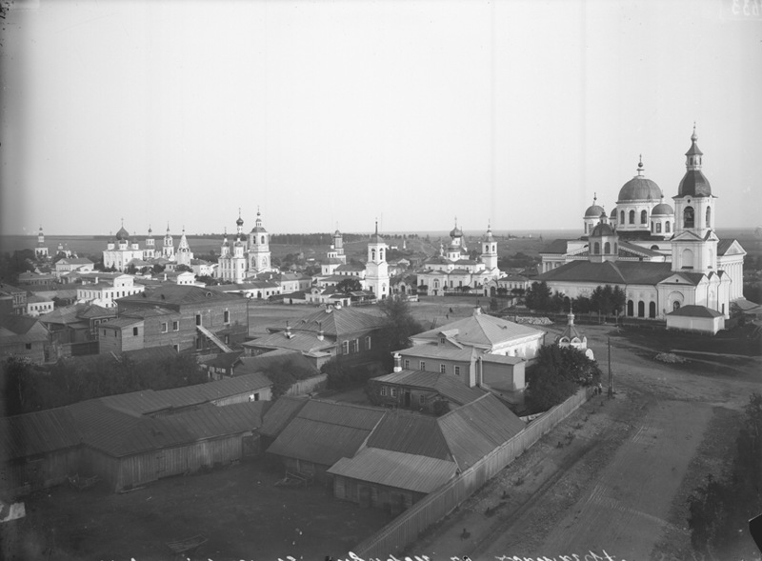
* Арзамасские сорок сороков. Фото предоставлено АрхАДНО.
В названном отчете Губчека говорится, что в Арзамасе за сентябрь арестовано – 303, расстреляно – 38, в том числе бывших офицеров – 19, приставов – 8, агентов охранного отделения – 5, городовых и жандармов – 3, священник – 1, эсер – 1, железнодорожник – 1. Отдельно упомянуто о расстреле за агитацию 5 кулаков. Итого 43. Здесь же подробно описывается контрреволюционный заговор. На деле «заговор» состоял в том, что во время мобилизации в селах и волостях собирались сходы, на которых выносились резолюции «солдат на войну не давать». На некоторых сходах были замечены ораторы из числа демобилизованных офицеров военного времени, и это стало поводом для фабрикации версии о белогвардейском заговоре. Ситуацию ломали по-большевицки, арестовав в Арзамасе и уезде свыше 300 человек и расстреляв из них каждого восьмого. Единого списка жертв арзамасских расстрелов, которые с легкостью визировал 22-летний глава местной ЧК Алексей Зиновьев, нет.
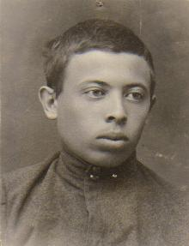
* Главный чекист Арзамаса Алексей Зиновьев оставил о себе недобрую память. Фото предоставлено Арзамасским историко-художественным музеем.
Еженедельник ВЧК № 6 напечатал протокол уездной ЧК от 15 сентября с приговором к ВМН Михаила Гулина, Василия Алексеева, Степана Чеботарева, протоиерея Александра Воскресенского и его сына Петра. Там же на стр. 27 есть сообщение о расстреле по постановлению Нижегородской губчека жителей Арзамаса бывшего подпоручика С.С. Горьева, подпоручика Д.П. Монахова, студента В.В. Бебешина, реалиста К.В. Бебешина, поручика Н.С. Перякова, реалиста Н.И. Терима, студента А.Н. Чичерова.
В уездах массовые расстрелы не были редкостью. Поводом обычно служили конфликты крестьянских обществ с продотрядниками, учетчиками хлеба, комиссарами и т.п. Как правило, обоюдная стычка, спровоцированная скорее всего вызывающим поведением комиссаров и бездумным применением ими оружия, оборачивалась жертвами с обеих сторон, после чего следовала акция возмездия и ее кровавый апофеоз – расстрел. В Емангашах Васильсурского уезда чекисты под начальством Ф.С. Фадеева расстреляли 23 жителя, и чекист доносил наверх, что «трупы крестьян валяются на улицах, как собаки». В Линеве (Семеновский уезд) решение о расстреле четырех крестьян, обвиненных в неповиновении, принималось голосованием членов карательного отряда. В татарской деревне Семеновской, после беспорядков с участием мобилизованной молодежи, Сергачская ЧК во главе с партийным лидером М.И. Санаевым и чекистом Н.И. Михельсоном расстреляла без суда и следствия 51 жителя (все реабилитированы в 2004 г.).
Массовые расстрелы имели место в Урене, Баках и Ветлуге после крестьянских и белогвардейских восстаний, причем, повстанцы никаких расправ над безоружными большевиками не производили. В Балахне, которую цитированный выше доклад Губчека почему-то обошел стороной, в особняке купца А.А. Худякова, занятом под уездную чрезвычайку, по ночам, как писал сайт Балахнинского краеведческого музея, гремели выстрелы: это пламенные чекисты убивали местных жителей. Самым вопиющим следует считать инцидент в Курмышском уезде (ныне Пильнинский район), где после поголовного отказа от мобилизации и вспыхнувшего на почве общего недовольства мятежа, организованного группой молодых офицеров (в перестрелках погибло несколько коммунистов), в ходе многомесячного террора было расстреляно около 1000 жителей Курмыша и прилегающих к нему волостей. Таково было истинное лицо РКП(б) и ее вооруженного отряда — ВЧК.

